石棉县50万头生猪养殖基地及配套设施建设项目附属截洪沟修建项目水土保持设施
验收鉴定书

项目名称 | 石棉县50万头生猪养殖基地及配套设施建设项目
 | 附属截洪沟修建项目
验收类型 | 竣工验收
建设地点 | 四川省雅安市石棉县栗子坪彝族乡孟获村
验收单位 | 石棉县晟丰农业发展有限责任公司

2026 年 4 月 14 日

一、生产建设项目水土保持设施验收基本情况表

项目名称 | 石棉县50万头生猪养殖基地  及配套设施建设项目附属  截洪沟修建项目 | 行业类别 | 其他类型
主管部门  （或主要投资方） | 石棉县晟丰农业发展有限责任公司 | 项目  性质 | 新建
水土保持方案批复机关、文号及时间 | 石棉县行政审批局，  石行审农〔2023〕6号，2023年2月17日
水土保持方案变更批复机关、文号及时间 | /
水土保持初步设计批复机关、文号及时间 | /
项目建设起止时间 | 2023年1月~2023年2月（2个月）
水土保持方案编制单位 | 四川天府恒顺通工程设计有限公司
水土保持初步设计单位 | 天鸿瑞景集团有限公司
水土保持监测单位 | /
水土保持施工单位 | 石棉县川建建设有限公司
水土保持监理单位 | 四川西盛工程项目管理有限公司（主体监理）
水土保持设施验收技术服务单位 | 雅安资环生态环境咨询服务有限公司

二、验收意见

根据水土保持法律法规和《生产建设项目水土保持方案管理办法》（水利部令第 53 号）《水利部关于加强事中事后监管规范生产建设项目水土保持设施自主验收的通知》（水保〔2017〕 365 号）、《水利部关于进一步深化“ 放管服” 改革全面加强水土保持监管的意见》（水保〔2019〕160 号）等相关规定，建设单位石棉县晟丰农业发展有限责任公司于 2026 年 4 月10 日在雅安市石棉县组织召开了石棉县 50 万头生猪养殖基地及配套设施建设项目附属截洪沟修建项目水土保持设施自主验收会议。参加会议的有建设单位石棉县晟丰农业发展有限责任公司、监理单位四川西盛工程项目管理有限公司、施工单位石棉县川建建设有限公司、水保方案编制单位四川天府恒顺通工程设计有限公司、水保设施验收技术服务单位雅安资环生态环境咨询服务有限公司等单位代表及 1 名特邀省级水土保持专家库专家，会议成立了验收组（名单附后）。
验收组实地查看了项目现场，查阅了技术资料，听取了建设单位关于水土保持工作开展情况，水土保持设施验收技术服务单位关于水土保持设施验收情况的汇报、以及水保方案编制、监理、施工等单位的补充汇报，经质询、讨论，形成了水土保持设施验收意见如下。
（一）项目概况
石棉县 50 万头生猪养殖基地及配套设施建设项目附属截洪

沟修建项目（以下简称本项目）位于四川省雅安市石棉县栗子坪彝族乡孟获村孙家坝子，项目起点坐标东经 102° 17,37.77″，北纬28°54,42.22″ ，终点坐标东经 102° 17,41.20″ ，北纬 28°54,33.12″。
本项目建设内容包括：截洪沟为矩形沟道，沟道底宽2m ，沟道深度为2.0m 。墙身采用 C25 毛石砼进行浇筑，尺寸为顶宽0.6m ，迎水面为直墙，背水面坡比为 1:0.2 ，沟底采用 0.2m 厚C25 混凝土铺装，底部采用 0.4m 砂砾石垫层，顶部采用 0.25m厚的钢筋混凝土盖板。截洪沟长 306.714m ，在新建截洪沟起点位置处设置一个沉砂池，起终点各设置防冲刷齿槽一个。
本项目工程防洪标准为 10 年一遇（P=10%）洪水重现期。河段防洪标准为 10 年一遇（P=10%）洪水重现期。
本项目总 占地面积 0.56hm2 ，其中永久占地 0. 14hm2 ，临时占地 0.42hm2。
本项目建设工期为 2023 年 1 月~2023 年 2 月，总工期 2 个月。
项目总投资 207.1053 万元，其中土建投资 125 万元，资金来源来源企业自筹。
（二）水土保持方案批复情况
2022 年 12 月，石棉县晟丰农业发展有限责任公司委托四川天府恒顺通工程设计有限公司承担本项目的水土保持方案报告表编制工作。2023 年 1 月编制完成了《石棉县 50 万头生猪养殖基地及配套设施建设项目附属截洪沟修建项目水土保持方案报

告表》。
2023 年 2 月 17 日，石棉县行政审批局以石行审农〔2023〕 6 号对本项目水土保持方案报告表进行了行政许可，批复情况如下：
本项目水土流失防治责任范围面积0.56hm2。
本项目土石方挖填总量为 1.80 万 m3（ 自然方，下同），其中总挖方量为 0.90 万 m3 ，总填方量为 0.90 万 m3 ，土石方平衡，无借方和余弃方。
本项目水土保持措施工程量：表土剥离0.18 万 m3 ，表土回覆 0.18 万 m3 ，土地整治 0.42hm2 。混播草籽 0.42hm2 。临时排水沟 180m ，临时沉沙池 1 座，编织土袋拦挡 150m ，密 目网苫盖3000m2。
本项目水土保持总投资为 12.93 万元，其中工程措施投资2.28 万元，植物措施投资 0.14 万元，临时工程投资 4.78 万元，独立费用 5.00 万元（科研勘测设计费 3.00 万元，水土保持验收报告编制费 2.00 万元），水土保持补偿费 0.73 万元（7260.50 元）。
本项目水土流失防治标准采用西南紫色土区建设类项目一级标准，水土流失防治目标确定为：水土流失治理度为97%，土壤流失控制比 1.00，渣土防护率达到 91%，表土保护率达到 92%，林草植被恢复率97% ，林草覆盖率为25%。
本项目建设过程中未发生水土保持重大变更。
（三）水土保持设计情况

2022 年 12 月，蜀中电力工程设计(宁夏)有限公司编制完成了《石棉县 50 万头生猪养殖基地及配套设施建设项目附属截洪沟修建项目施工图设计报告》（含水土保持部分）。
（四）水土保持监理情况
本项目水土保持监理工作由主体监理单位四川西盛工程项目管理有限公司承担，监理工作严格遵循《生产建设项目水土保持技术标 准 》 （ GB50433-2018 ） 、 《 水 土保 持 监 理规 范》 （SL/T523-2024）等相关要求，结合项目水土保持方案及主体工程施工进度有序开展。
监理单位全程参与项目水土保持设施建设的监督管理，重点对表土剥离、表土回覆、土地整治、绿化、临时防护（临时排水、临时苫盖、沉沙池等）各类措施的施工工序、工程量及工程质量进行全过程监督检查。在质量把控方面，监理单位在施工单位自评基础上，对 20 个水土保持单元工程开展抽检复核，核实单元工程施工质量符合设计及规范要求，确保水土保持设施布设规范、功能达标。
（五）水土保持监测情况
根据《水利部关于进一步深化“放管服 ”改革全面加强水土保持监管的意见》（水保〔2019〕160 号）等相关要求，本项目水土保持监测由建设单位自行开展。项目水土保持防治效果明显，项目建设区水土流失治理度达到99. 1% ，土壤流失控制比达到 1.0 ，渣土防护率达到 98.9 ，表土保护率达到 99.9% ，林草植

被恢复率达到98.8%，林草覆盖率为 75%，六项防治指标均达到水保方案批复的目标值。监测结果表明本工程已完成水土保持方案确定的防治任务，水土保持设施的完好率较高，可发挥其水土保持效益。
（六）验收鉴定书编制情况和主要结论
1．验收鉴定书编制情况
2026 年 3 月～2026 年 4 月，受建设单位委托雅安久云科技有限公司委托，雅安资环生态环境咨询服务有限公司开展了本项目水土保持设施验收技术服务工作。2026 年 4 月，编制完成了《石棉县 50 万头生猪养殖基地及配套设施建设项目附属截洪沟修建项目水土保持设施验收鉴定书》。
本项目实际发生的水土流失防治责任范围面积为0.56hm2，与方案批复一致。
本工程土石方挖填总量为 1.80 万 m3（ 自然方，下同），其中总挖方量为 0.90 万 m3 ，总填方量为 0.90 万 m3 ，土石方平衡，无借方和余弃方。
本项目水土保持措施工程量：表土剥离0.18 万 m3 ，表土回覆 0.18 万 m3 ，土地整治 0.42hm2 。混播草籽 0.42hm2 。临时排水沟 180m ，临时沉沙池 1 座，编织土袋拦挡 150m ，密 目网苫盖3000m2。
本项目水土保持总投资为 12.93 万元，其中工程措施投资2.28 万元，植物措施投资 0.14 万元，临时工程投资 4.78 万元，

独立费用 5.00 万元（科研勘测设计费 3.00 万元，水土保持验收报告编制费2.00 万元），水土保持补偿费 0.73 万元（建设单位已于 2023 年 6 月 16 日足额缴纳水土保持补偿费 7260.50 元）。
2．验收报告主要结论
建设单位依法编报了本项目水土保持方案并取得批复，各项水土保持法定手续齐全；各项水土保持措施达到了水土保持方案及批复的要求，水土保持工作制度完善，水土保持工程设计、施工、监理等资料齐全；水土保持工程质量评定总体合格，依法足额缴纳水土保持补偿费，水土保持设施自验结论为合格。
（七）验收结论
验收组认为：建设单位较为重视本项目水土保持工作，依法依规履行了水土保持方案编报审批程序；项目实施过程中，落实了水土保持方案及批复文件要求，完成了水土流失预防和治理任务，水土保持工程质量评定总体合格，六项水土流失防治指标达到了方案批复的目标值，依法足额缴纳了本项目水土保持补偿费，水土保持设施后续管理维护责任落实，符合水土保持设施验收的条件，同意该项目水土保持设施通过验收。
（八）后续管护要求
运行期间石棉县晟丰农业发展有限责任公司应加强林草植被养护、截排水系统巡查等水土保持设施管护工作，确保其正常运行和发挥水土保持效益。

附件 1 水保方案批复
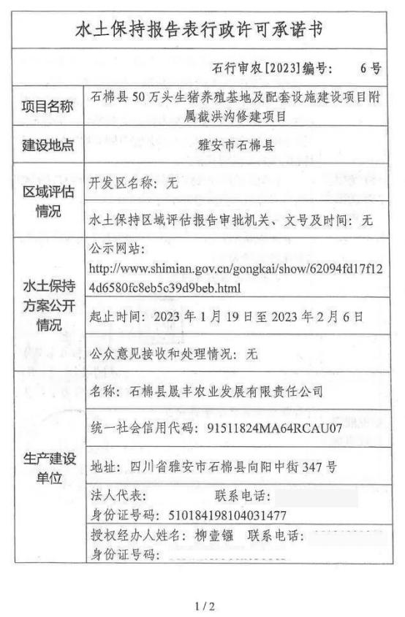

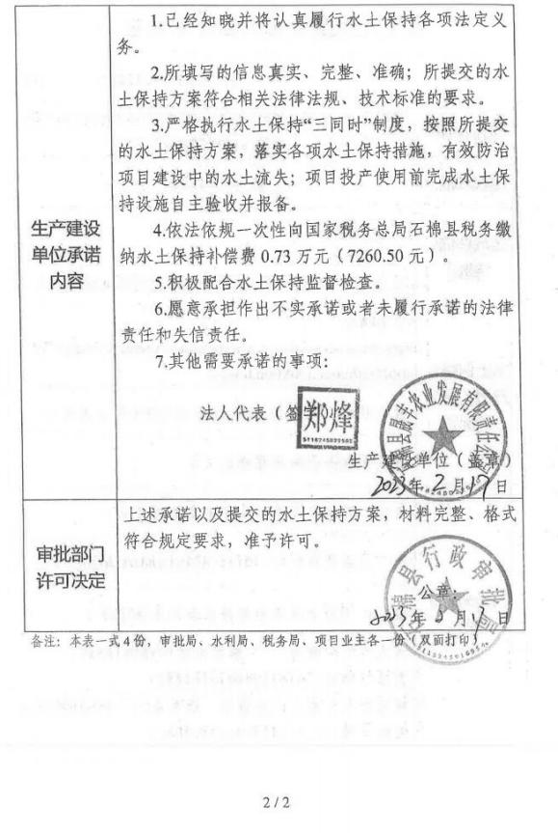

附件2 水保补偿费发票
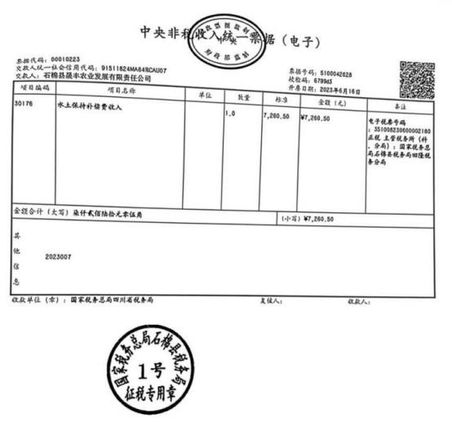

附件 3 现场照片
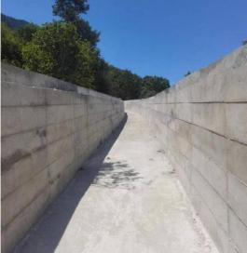 | 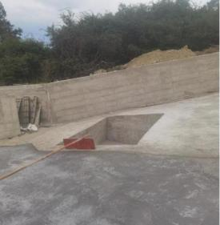
截洪沟内部结构 | 沉砂池
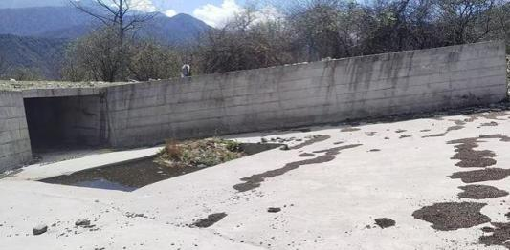
截洪沟引导墙
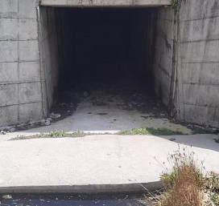 | 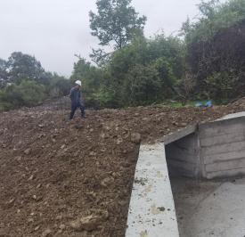
截洪沟入口 | 截洪沟顶板覆土

